АГРЕССИЯ ПОДРОСТКОВ  Всякое насилие – это свидетельство  не силы, а бессилия.  Р.Эмерсон  Жестокость есть всегда результат  страха, слабости и трусости.  К. Гельвеций  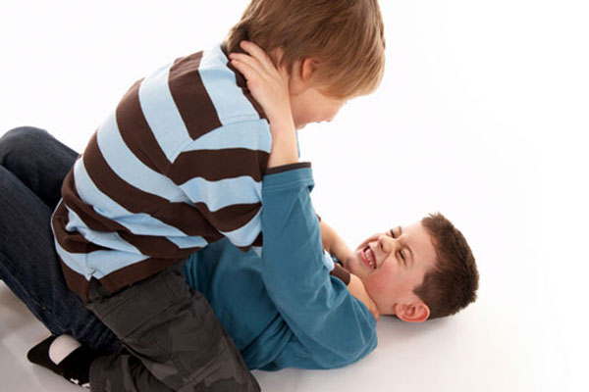 | АГРЕССИЯ –  лат. Aggression- «нападение, приступ»-  это поведение, противоречащее нормам существования людей в обществе,  наносящее физический вред, а также моральный ущерб живым существам.  АГРЕССИВНОСТЬ –  это личностная особенность, выражающаяся в готовности к агрессивным действиям в отношении другого.  Психологами установлено, что  у мальчиков имеются два пика  проявления агрессии: 12 лет и 14-15 лет.  У девочек наибольший уровень  проявления агрессивного поведения  отмечается в 11 лет и 13 лет. | ДЕТИ НУЖДАЮТСЯ В ПРАВИЛАХ  - ПРАВИЛО 1. Правила (ограничения, требования, запреты) обязательно должны быть в жизни каждого ребенка.  - ПРАВИЛО 2. Правил (ограничений, требований, запретов) не должно быть слишком много и они должны быть гибкими.  - ПРАВИЛО 3. Родительские установки не должны вступать в явное противоречие с важнейшими потребностями ребенка. Например, "чрезмерная" активность детей (много бегают, прыгают, шумно играют, лазают по деревьям, бросают камни, рисуют на чем попало, все хватают, открывают, разбирают) объясняется естественными и очень важными для развития детей потребностями в движении, познании, упражнении. Запрещать подобные действия – не стоит, лучше предложить альтернативу. Исследовать лужи можно, но только в высоких сапогах; разбирать часы тоже можно, но только, если они старые и давно не ходят и т. д.  - ПРАВИЛО 4. Правила (ограничения, требования, запреты) должны быть согласованы взрослыми между собой. Даже если один родитель не согласен с тре  - бованием другого, лучше в эту минуту промолчать, а потом, уже без ребенка, обсудить разногласие и прийти к общему мнению.  - ПРАВИЛО 5. Тон, которым сообщено требование или запрет должен быть скорее дружественно-разъяснительным, чем повелительным. Любой запрет желаемого для ребенка труден, а если он произнесен сердитым или властным тоном, то становится трудным вдвойне.

ХАРАКТЕРНЫЕ ЧЕРТЫ АГРЕССИВНЫХ ПОДРОСТКОВ  - бедность ценностных ориентаций,  - отсутствие увлечений,  - отсутствие духовных запросов,  - узость и неустойчивость интересов,  - низкий уровень интеллектуального развития,  - повышенная внушаемость,  - подражательность,  - неразвитость нравственных представлений,  - эмоциональная грубость, озлобленность,  - крайняя самооценка,  - повышенная тревожность,  - страх,  - эгоцентризм,  - неумение находить выход из трудных ситуаций,  - преобладание защитных механизмов над другими механизмами, регулирующими поведение. | ПРИЧИНЫ АГРЕССИВНЫХ ПОСТУПКОВ  - врожденные побуждения или задатки;  - потребности, активизируемые внешними стимулами;  - познавательные и эмоциональные процессы;  - актуальные социальные условия в сочетании с предшествующим научением.  ПРАВИЛА РОДИТЕЛЬСКОГО ПОВЕДЕНИЯ, СПОСОБСТВУЮЩЕГО СНИЖЕНИЮ ДЕТСКОЙ АГРЕССИВНОСТИ  - Безусловно принимать ребенка.  - Не вмешиваться в дело, которым занят ребенок, если он не просит помощи.  - Если ребенку трудно, и он готов принять вашу помощь, обязательно помочь ему.  - Совместные занятия.  - Активное слушание.  - Выступать от первого лица. Сообщать о себе, о своем переживании, а НЕ о ребенке и его поведении.  - Конструктивный способ разрешения конфликтов.  - Дети нуждаются в правилах. | КОНСТРУКТИВНЫЙ СПОСОБ РАЗРЕШЕНИЯ КОНФЛИКТОВ  - . Прояснение конфликтной ситуации. Сначала родитель выслушивает ребенка. Уточняет, в чем состоит его проблема.  - 2. Сбор предложений. Этот этап начинается с вопроса "Как же нам быть?", "Что же нам придумать?", или: "Как нам поступить?" После этого надо обязательно подождать, чтобы ребенок первый предложил решение (или решения) и только затем говорить о своих вариантах.  - 3. Оценка предложений и выбор наиболее приемлемого.  - 4. Детализация решения.  - 5. Выполнение решения; проверка. Лучше, если о неудачах скажет сам ребенок.  - Этот способ никого не оставляет с чувством проигрыша. Напортив, он приглашает к сотрудничеству с самого начала, и в конечном итоге выигрывают все.

